### **DEÜ Fen Fakültesi**

### **Bilgisayar Bilimleri Bölümü**

### **BİL 3013 Veri Madenciliğine Giriş**

### **Ödev 1. Web kazıma tekniği ile veri toplama**

### **Kodların ve Veri setlerinin Kaggle linki:**

### **/link/**

### **Grup 2**

### **Özgür Dalbeler**

### **Öğretim Üyesi: Prof. Dr. Efendi NASİBOĞLU**

### **İzmir 2024**

### 1- Ödevin Tanımı

**hepsiemlak.com** sitesinden **İzmir, Buca’daki** kiralık dairelerin **İlan tarihi, İlan metni, Mahallesi, Yerleştiği kat, Yaşı, Oda sayısı, Genişliği, Eşyalı mı?, Doğalgaz var/yok, Kira bedeli** gibi özelliklerini web kazıma yöntemleriyle çekerek bir **Excel** dosyasında depolayan **Python** uygulamasını geliştirin. Veriler çekilen sayfalarda **sayfalama** veya **scrolling** işlemleri **otomatik** yapılacaktır. **En az 500** örnek veri toplanacaktır.

**Yapılması gerekenler:**

1.Her öğrenci **kaggle.com** sitesinde kişisel hesap açmalı.

2.Geliştirdikleri **program kodlarını ve oluşturdukları veri setini** bu sitede public olarak diğer kullanıcılarla veya isterlerse dersin öğretim üyesi olarak sadece benimle **paylaşmalı**.

3.Herkes **kişisel** Ödev Raporunu **Word** dosyası olarak **Sakai** sisteminde **Ödev** sekmesine yüklemeli. Raporun kapak sayfasında erişim için öğrencinin Kaggle linkini de yazmalı.

### 2- Kullanılan Yöntemler ve Teknolojiler

**Selenium:** Selenium, Python ile tarayıcıda otomatik gezinme ve veri çıkarma işlemleri yapmak için kullanılır.

Kurulumu:  
pip install selenium

Kullanımı:  
from selenium import webdriver

from selenium.webdriver.common.by import By

driver = webdriver.Chrome()

driver.get("<https://www.hepsiemlak.com>")

**Pandas:** Pandas, Python'da veri analizi ve manipülasyonu için kullanılan bir kütüphanedir. DataFrame, tablo yapısında verileri saklar ve CSV, XLSX, JSON gibi formatlardan veri okuma ve yazma imkanı sunar.

Kurulumu:  
pip install pandas

Kullanımı:  
import pandas as pd

df = pd.DataFrame(ilanlar)

**Openpyxl:** Pandas kütüphanesinin Excel dosyasına veri yazabilmesi için openpyxl kütüphanesinin yüklenmesi gerekir.

Kurulumu:  
pip install openpyxl

Kullanımı:

df.to_excel('ilanlar.xlsx', index=False)

### 3- Uygulama

Bu projede **hepsiemlak.com** sitesindeki Buca ilçesindeki kiralık dairelerin ilanları toplanmıştır. Selenium ile web sayfasına giriş yapılmış ve ilan sayfalarından gerekli bilgiler alınmıştır. Veriler toplandıktan sonra dinamik olarak bir xlsx dosyasına kaydedilmiştir.

Uygulama sayfaları dolaşmaktadır. Sayfaların içinde ilanları dolaşıp fiyat, başlık, konum, oda sayısı, alan, bina yaşı, kat sayısı ve ilan sayfası linkini kaydetmekte daha sonra ilan linklerini dolaşıp eşya durumu, yakıt tipi ve ısınma tipi verilerini elde etmektedir.

Uygulamanın önemli adımları aşağıdaki gibidir:

**3.1- Modüller**

# Pandas modülü

import pandas as pd

# Selenium modülü

from selenium import webdriver

# Sayfada filtreleme işlemi yapabilmek için gerekli modüller

from selenium.webdriver.common.by import By

# Sayfanın yüklendiğini algılamamız için gerekli modüller

from selenium.webdriver.support import expected_conditions

from selenium.webdriver.support.wait import WebDriverWait

**3.2- Sayfayı yüklemek**

**# WebDriver başlatılıyor - Chrome tarayıcı**

**print("Tarayıcı başlatılıyor...")**

**driver = webdriver.Chrome()**

**# İlanları tutmak için liste**

**ilan_listesi = []**

**# Excel dosyası oluşturuluyor**

**excel_file = 'ilanlar.xlsx'**

**(pd.DataFrame(columns=[**

**'Başlık',**

**'Konum',**

**'Fiyat',**

**'Oda Sayısı',**

**'Alan',**

**'Bina Yaşı',**

**'Kat',**

**'Tarihi',**

**'Link',**

**'Eşya Durumu',**

**'Isınma Tipi',**

**'Yakıt Tipi'])**

**.to_excel(excel_file, index=False))**

**# Toplam sayfa sayısı. Her sayfada 24 ilan var. 21 sayfa için 504 ilan var.**

**sayfa_sayisi = 21**

**for page in range(1, sayfa_sayisi + 1):**

**# Sayfa URL'si oluşturuluyor**

**url = f'https://www.hepsiemlak.com/buca-kiralik?page={page}'**

**# Sayfa yükleniyor**

**print(f"Sayfa {page} yükleniyor: {url}")**

**driver.get(url)**

**# Sayfa yüklenene kadar bekleniyor**

**WebDriverWait(driver, 10).until(expected_conditions.presence_of_element_located((By.CLASS_NAME, 'listing-item')))**

**print("Sayfa yüklendi.")**

**3-3 İlanların Bilgilerini Kazımak**

İlanların 'listing-item' adındaki bir class içinde tanımlandığı gözlemlendi. İlanlara erişmek ve elementlerini dolaşmak için gerekli kod yazıldı.

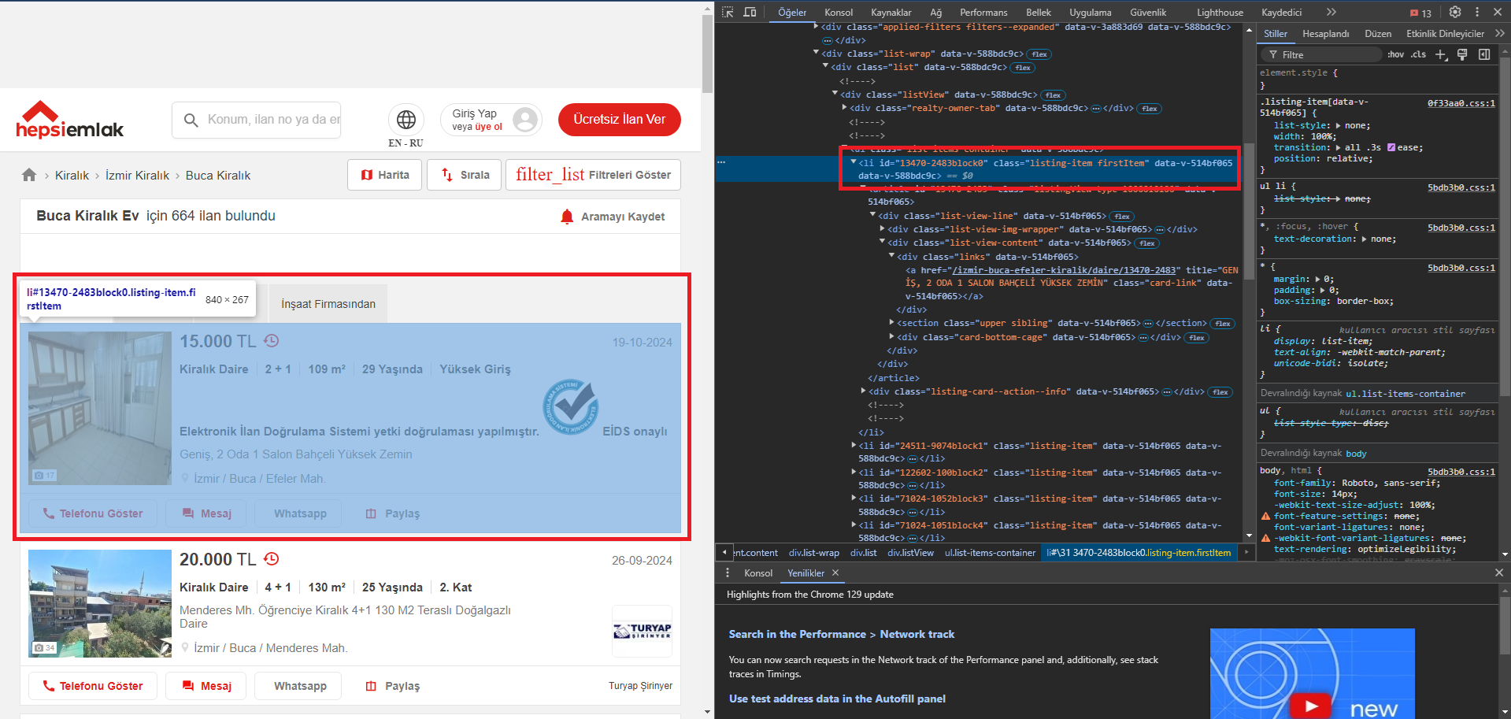

# İlanlar bulunuyor

ilanlar = driver.find_elements(By.CLASS_NAME, 'listing-item')

print(f"{len(ilanlar)} ilan bulundu.")

# İlanlar işleniyor

for ilan in ilanlar:

İlan başlığının 'card-link' elementinin 'title' değişkeninde yer aldığı gözlemlendi ve gerekli kod yazıldı.

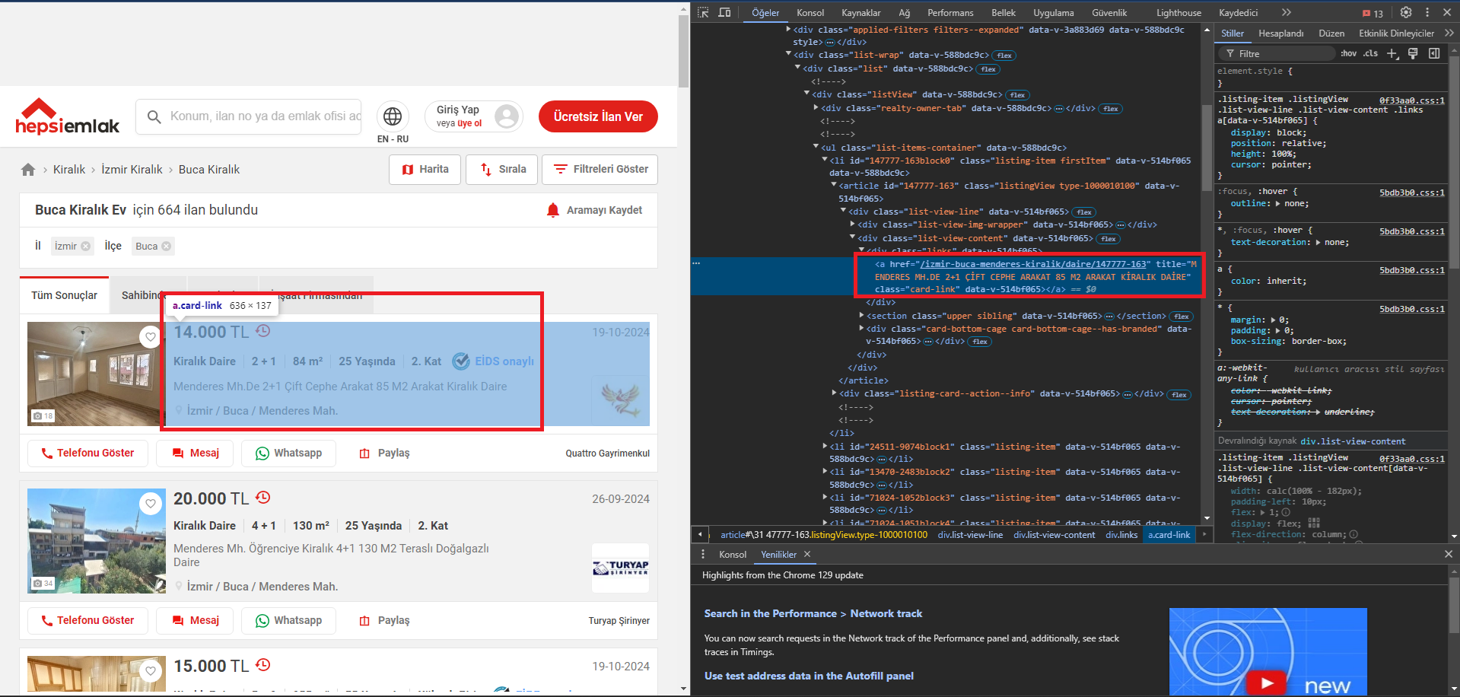

# Başlık çıkarılıyor

baslik = ilan.find_element(By.CLASS_NAME, 'card-link').get_attribute('title')

İlan tarihinin 'list-view-date' adındaki bir elementte tutulduğu gözlemlendi ve gerekli kod yazıldı.

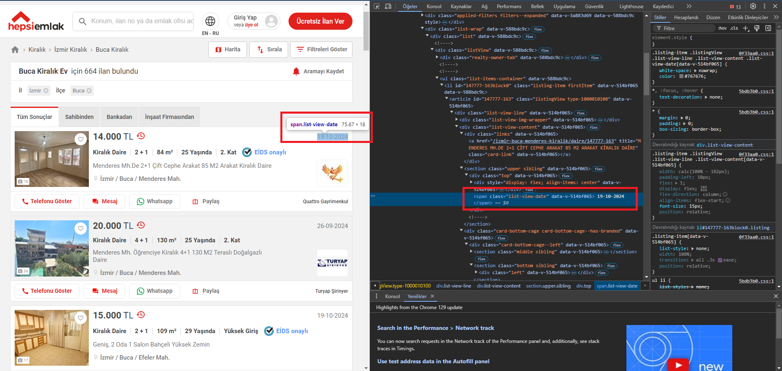

# Tarih çıkarılıyor

tarih = ilan.find_element(By.CLASS_NAME, 'list-view-date').text

İlan fiyatının 'list-view-price' adındaki bir elementte tutulduğu gözlemlendi ve gerekli kod yazıldı.

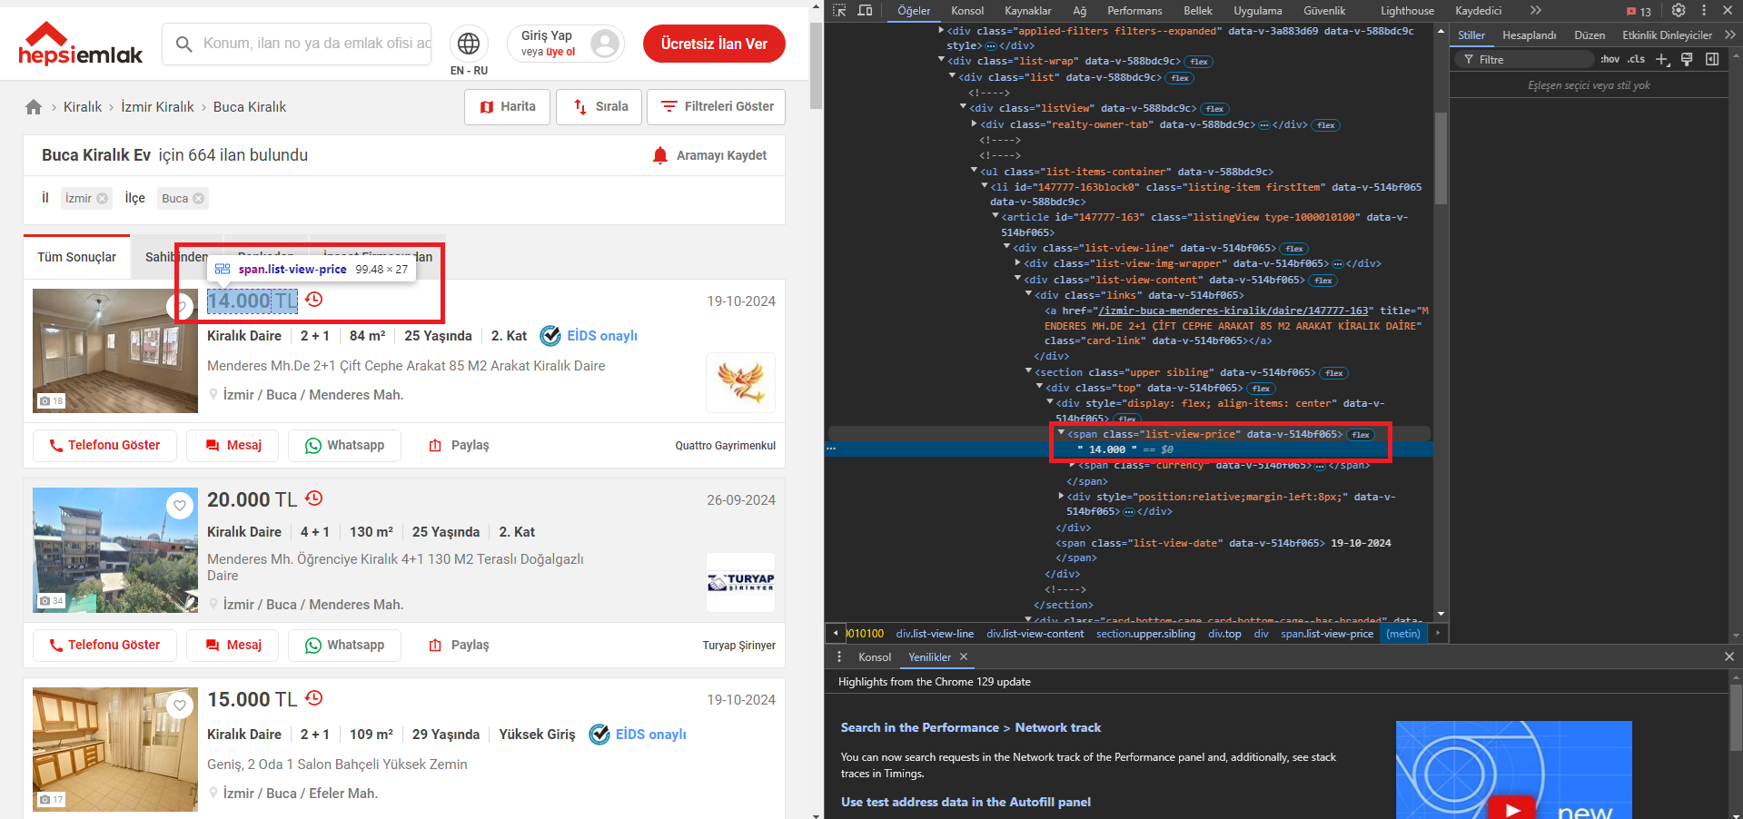

# Fiyat çıkarılıyor

fiyat = ilan.find_element(By.CLASS_NAME, 'list-view-price').text

Oda sayısı, alan, bina yaşı ve kat sayısı bilgilerinin 'short-property' adındaki bir elementte tutulduğu gözlemlendi ve gerekli kod bloğu yazıldı. Sitedeki olası bir eksikliğin kod çalışırken hata vermemesi için elementlerin olmama ihtimali de göz önünde bulunduruldu.

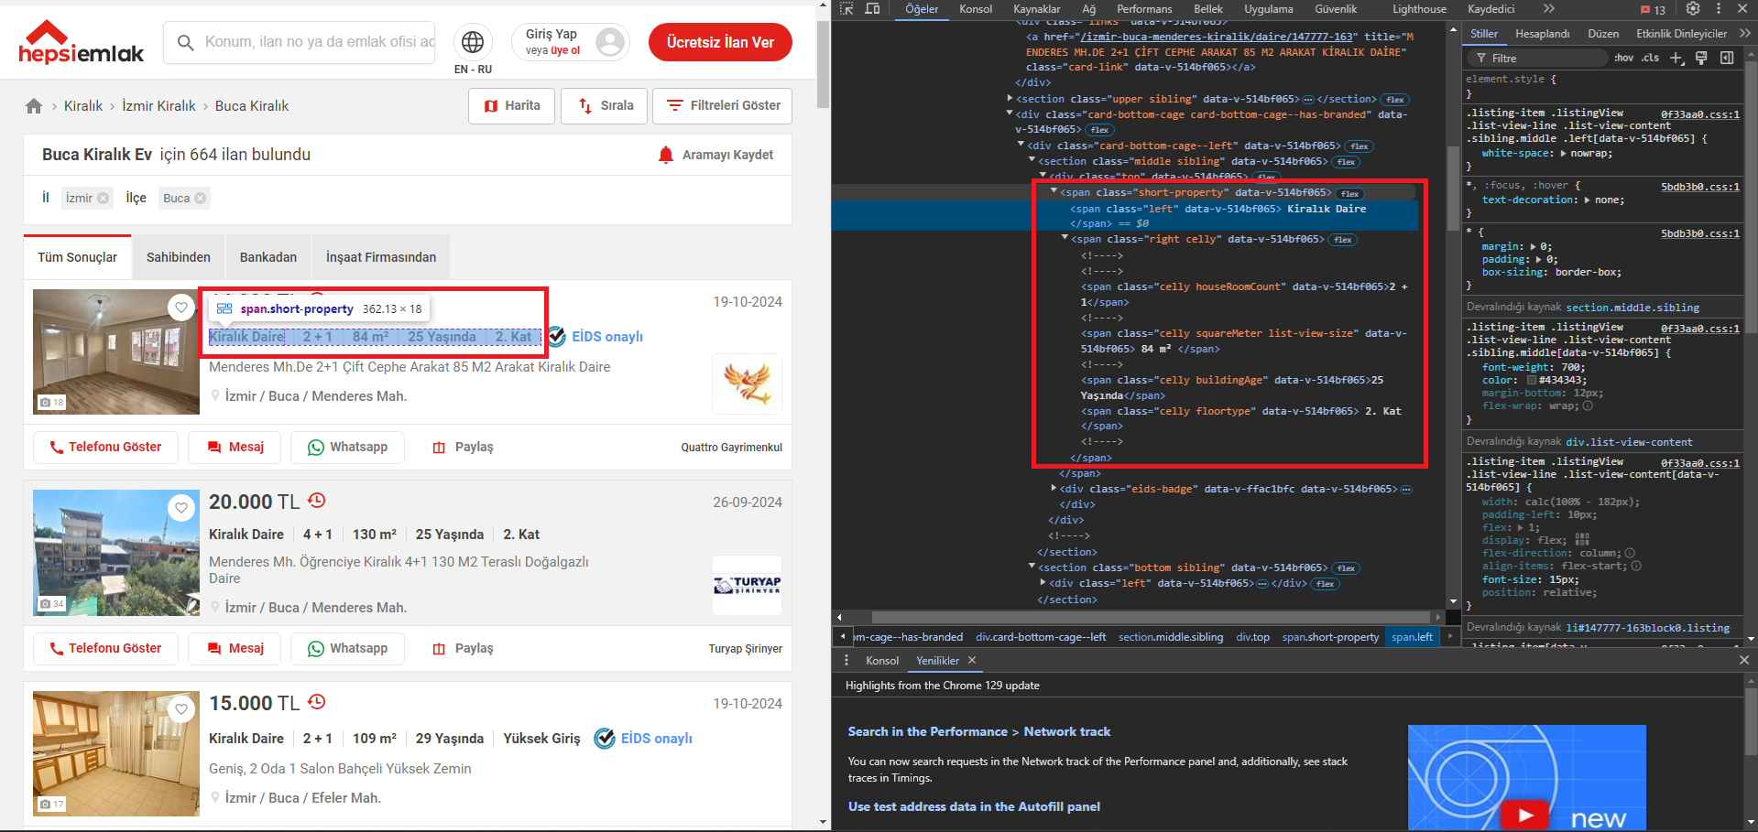

# Özellikler çıkarılıyor

özellikler = ilan.find_element(By.CLASS_NAME, 'short-property').text.split("\n")

# Özellikler listesi kontrol edilerek gerekli alanlar çıkarılıyor

# Eğer karşılık gelen index boş ise, ilgili alanlar boş olarak atanıyor

# Sıfırıncı indexte Kiralık Daire yazısı yer almakta, o yüzden birinci indexten başlıyoruz

oda_sayisi = özellikler[1] if len(özellikler) > 1 else ''

alan = özellikler[2] if len(özellikler) > 2 else ''

bina_yasi = özellikler[3] if len(özellikler) > 3 else ''

kat_sayisi = özellikler[4] if len(özellikler) > 4 else ''

İlan konumunun 'list-view-location' adındaki bir elementte tutulduğu gözlemlendi ve gerekli kod bloğu yazıldı.

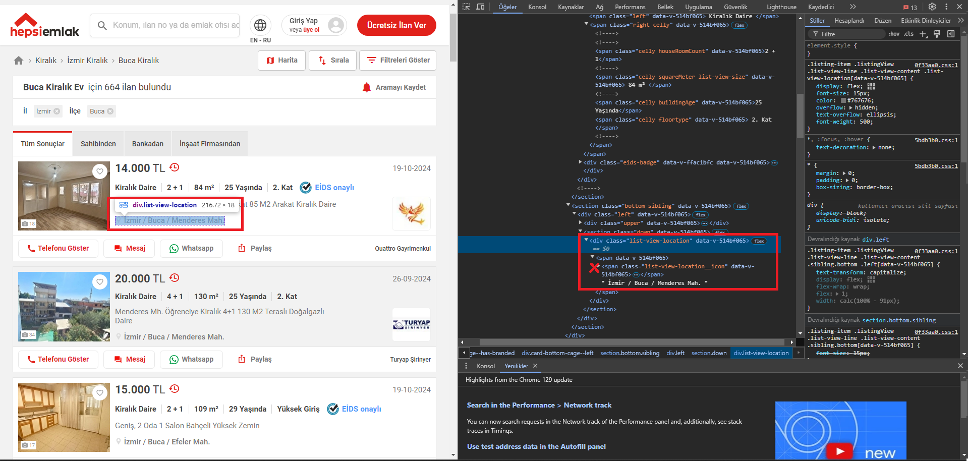

# Konum çıkarılıyor

konum = ilan.find_element(By.CLASS_NAME, 'list-view-location').text

Eşya durumu, yakıt tipi ve ısınma tipine erişmek için ilanların kendi sayfasına gidilmesi gerekmektedir. İlan linkinin 'card-link' elementinin ‘href’ değişkeninde yer aldığı gözlemlendi ve gerekli kod yazıldı.

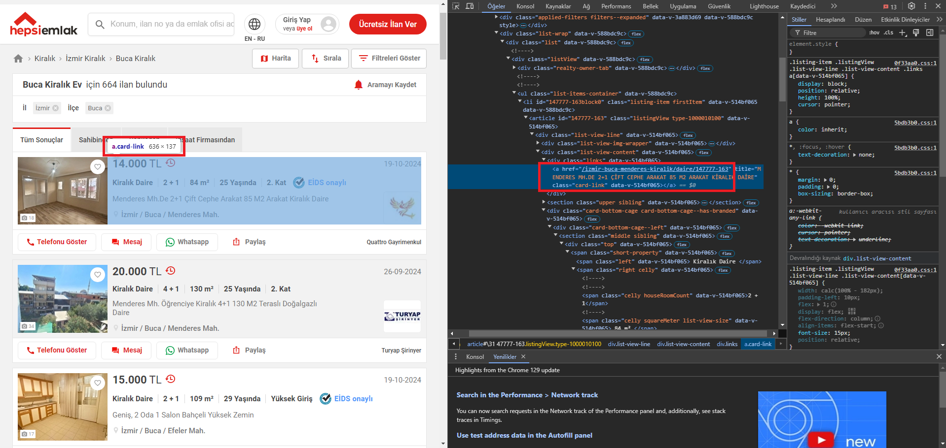

# İlan linki alınıyor ve ilan_linkleri listesine ekleniyor

ilan_linki = ilan.find_element(By.CLASS_NAME, 'card-link').get_attribute('href')

sayfadaki_ilan_linkleri.append(ilan_linki)

İlan verileri listeye eklendi.

# İlan verileri listeye ekleniyor

ilan_listesi.append({

'Başlık': baslik,

'Konum': konum,

'Fiyat': fiyat,

'Oda Sayısı': oda_sayisi,

'Alan': alan,

'Bina Yaşı': bina_yasi,

'Kat': kat_sayisi,

'Tarihi': tarih,

'Link': ilan_linki,

})

print(f"İlan eklendi: {baslik}, {konum}, {fiyat}, {oda_sayisi}, {alan}, {bina_yasi}, {kat_sayisi}, {tarih}, {ilan_linki}")

**3.4- İlan Sayfalarını Dolaşarak Diğer Verileri Kazımak**

Eşya durumu, yakıt tipi ve ısınma tipi bilgilerine ulaşmak için ilan linkleri dolaşıldı.

# İlan linklerinde dolaşılıyor

for ilan_linki in sayfadaki_ilan_linkleri:

# İlan linkine gidiliyor

print("İlan linki yükleniyor: ", ilan_linki)

driver.get(ilan_linki)

# Sayfa yüklenene kadar bekleniyor

WebDriverWait(driver, 10).until(expected_conditions.presence_of_element_located((By.CLASS_NAME, 'txt')))

print("İlan linki yüklendi.")

İlan bilgilerinin span olarak tutulduğu gözlemlendi ve gerekli kod yazıldı.

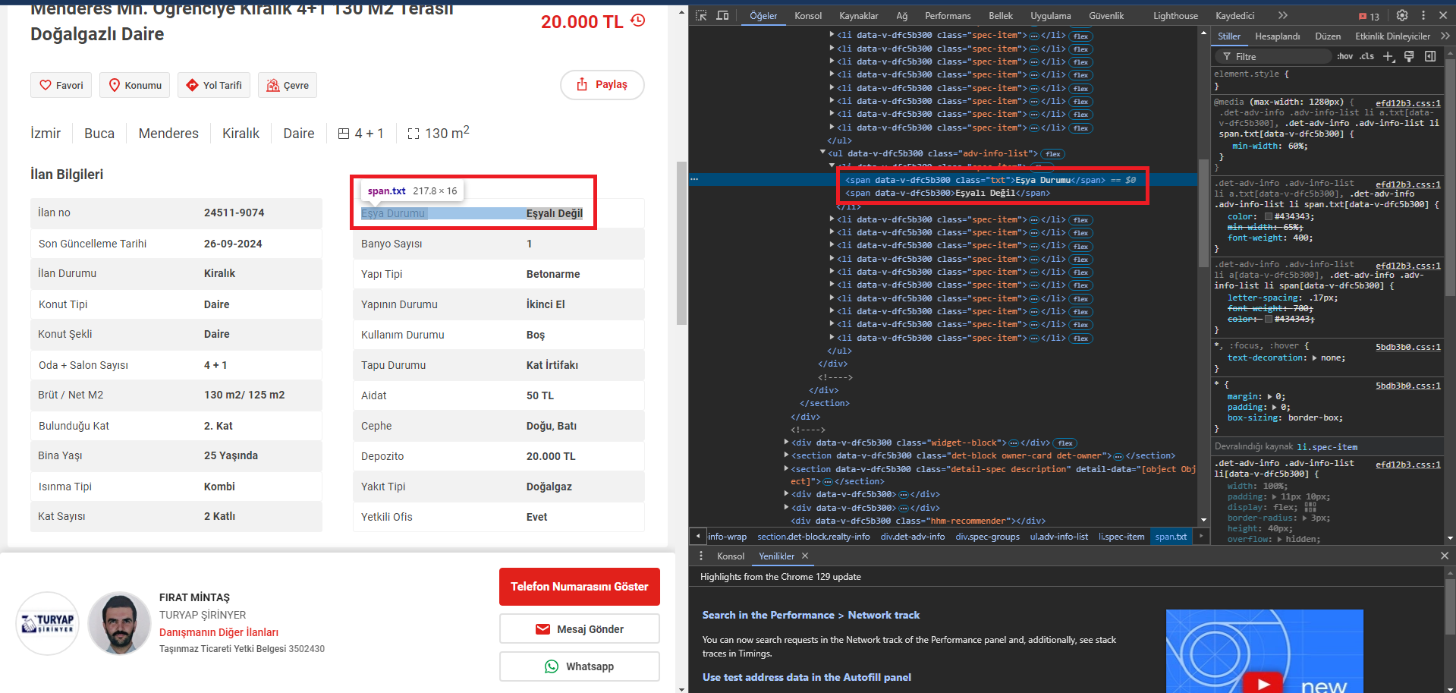

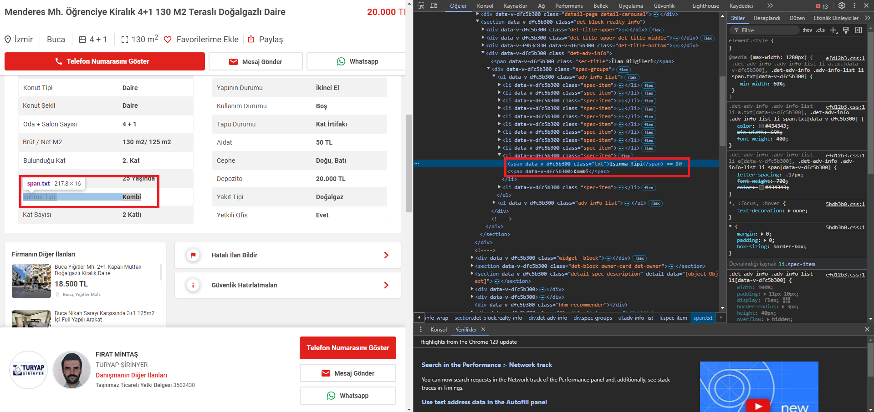

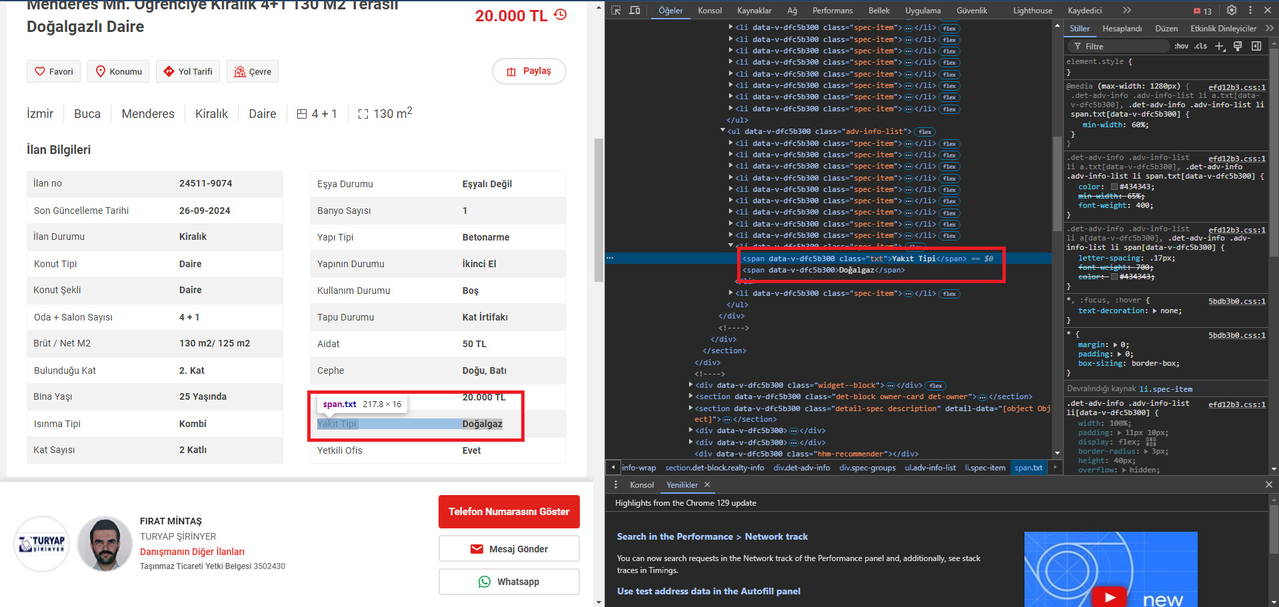

# Tüm spanlar alınıyor

spans = driver.find_elements(By.CLASS_NAME, 'txt')

esya_durumu = ''

isinma_tipi = ''

yakit_tipi = ''

for span in spans:

if span.text == 'Eşya Durumu': # Eğer span 'Eşya Durumu' metnini içeriyorsa

# Kardeş öğesi olan diğer span'dan Eşya Durumu'nu al

esya_durumu = span.find_element(By.XPATH, "following-sibling::span").text

elif span.text == 'Isınma Tipi': # Eğer span 'Isınma Tipi' metnini içeriyorsa

# Kardeş öğesi olan diğer span'dan Isınma Tipi'ni al

isinma_tipi = span.find_element(By.XPATH, "following-sibling::span").text

elif span.text == 'Yakıt Tipi': # Eğer span 'Yakıt Tipi' metnini içeriyorsa

# Kardeş öğesi olan diğer span'dan Yakıt Tipi'ni al

yakit_tipi = span.find_element(By.XPATH, "following-sibling::span").text

if esya_durumu and yakit_tipi and isinma_tipi != '': # Eğer tüm bilgiler alındıysa

break # Döngüden çık

# İlan listesine 'Eşya Durumu', 'Yakıt Tipi' ve 'Isınma Tipi' ekleniyor

ilan_index = ilan_linkleri.index(ilan_linki)

ilan_listesi[ilan_index]['Eşya Durumu'] = esya_durumu

ilan_listesi[ilan_index]['Isınma Tipi'] = isinma_tipi

ilan_listesi[ilan_index]['Yakıt Tipi'] = yakit_tipi

print(f"İlan verileri eklendi: {esya_durumu}, {isinma_tipi}, {yakit_tipi}")

**3.5- Verileri XLSL Olarak Dinamik Kaydetmek**

**# İlanı dinamik olarak Excel'e yazıyoruz**

**# Mevcut ilanı DataFrame'e dönüştürüyoruz ve liste haline getiriyoruz**

**df = pd.DataFrame([ilan_listesi[ilan_index]])**

**rows = df.values.tolist()**

**# Excel dosyasını yüklüyoruz**

**workbook = load_workbook('ilanlar.xlsx')**

**sheet = workbook.active**

**# İlanı Excel dosyasına ekliyoruz ve dosyayı kaydediyoruz**

**for row in rows: sheet.append(row)**

**workbook.save('ilanlar.xlsx')**

**print(f"İlan Excel dosyasına eklendi: {ilan_linki}")**

**print(f"Sayfa {page} işlendi.")**

**# Tarayıcı kapatılıyor**

**print("Tarayıcı kapatılıyor...")**

**driver.quit()**

**3.6- Ekran Görüntüleri**

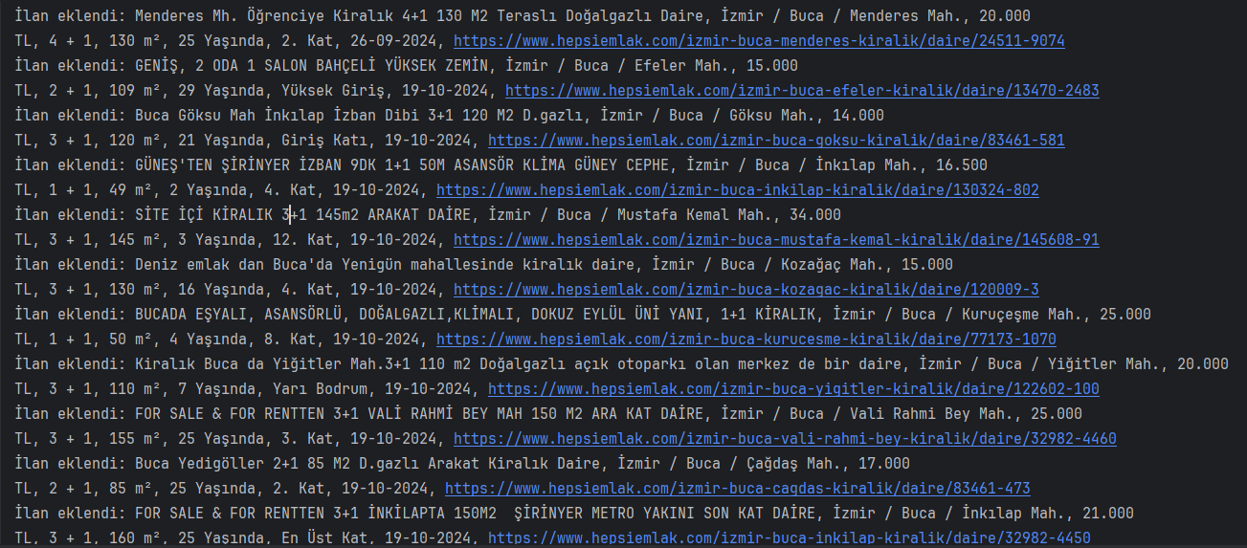

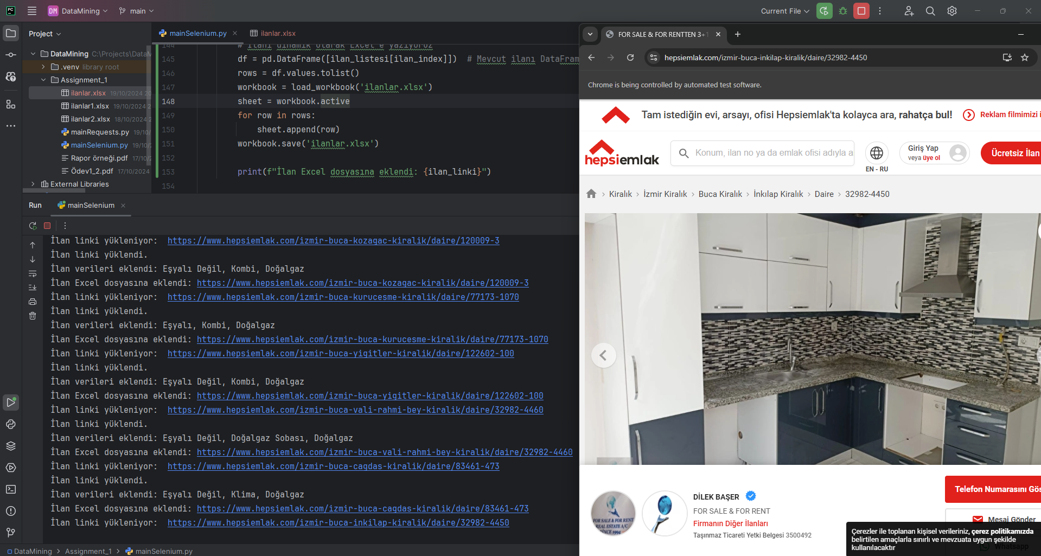

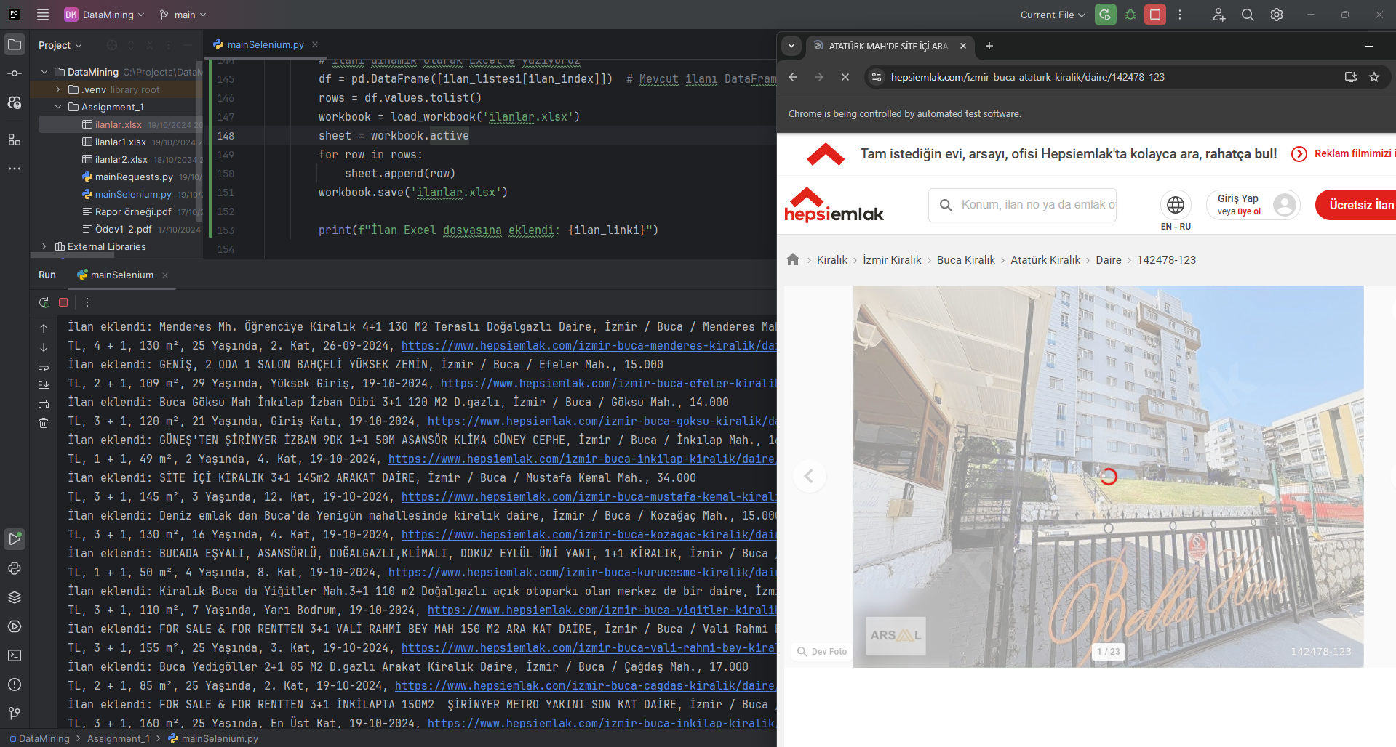

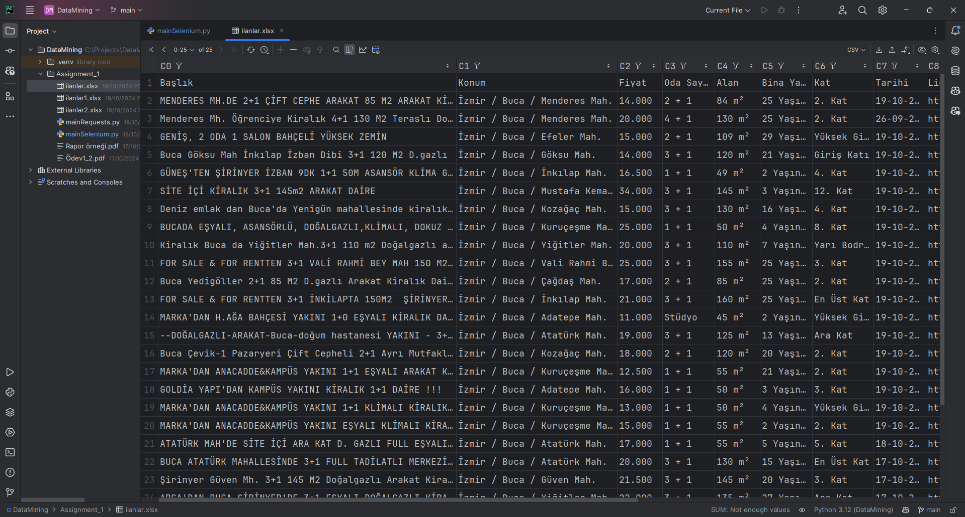

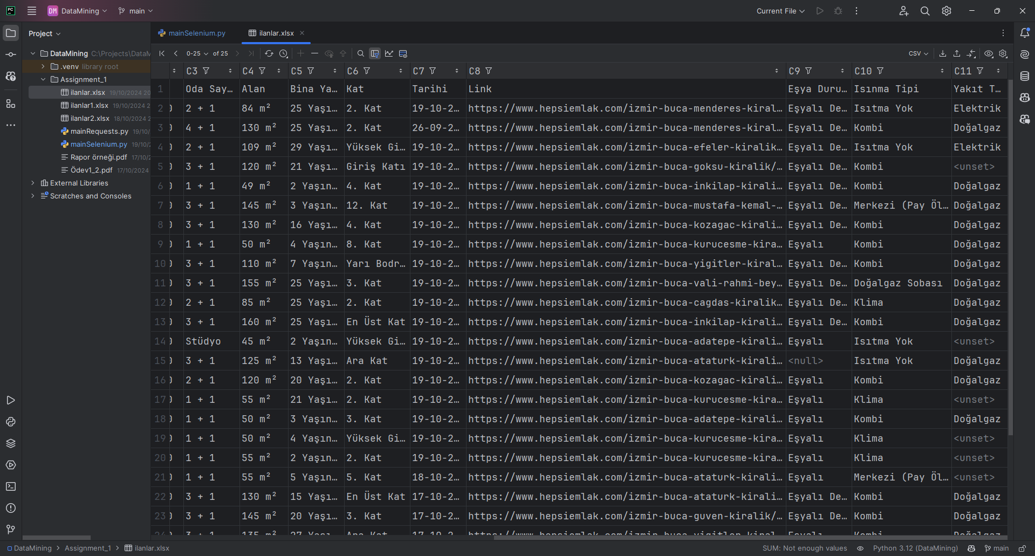

### 4- Değerlendirme

Öncelikle oyun geliştirme ile ilgilenen birisi olarak web geliştirme konusundaki tecrübesizliğim ve verilen ödevin herhangi bir derste de görmediğimiz bir şey olmasından ötürü kullanmam gereken yöntemler konusunda web development ile ilgilenen arkadaşlarımdan tavsiye aldım.

Çok ama çok fazla zorlukla karşılaştım ancak bu zorlukların hiçbiri veri kazıma ile ilgili değildi. Tüm sorunlarım doğrulama servisleri ile ilgiliydi.

Hangi verinin hangi elementte tutulduğunu keşfetmek, bunun nasıl çekileceği, nasıl tutulacağı, xlsx dosyasına nasıl kaydedileceği çok basit işlemlerdi ancak Cloudflare doğrulamasını aşmak veya devre dışı bırakmak inanılmaz zordu. Bunun için günlerce uğraştım ve en sonunda başaramadan pes ettim.

İlk önce Selenium kullanan bir proje hazırladım. Yukarıda tanıttığım ve ödev dosyasına eklediğim proje de bu. Bu proje ile 57 ilanın istenen tüm bilgilerine ulaşabildim. Eğer sitenin içine girip eşya ve doğalgaz durumunu çekmezsem 12 sayfa dolaşabiliyorum. Bu da 288 ilan ediyordu. Hiçbir koşulda en az 500 ilana ulaşamadım ve bu yüzden tüm verileri içeren 57 ilanı yollamakta karar kıldım.

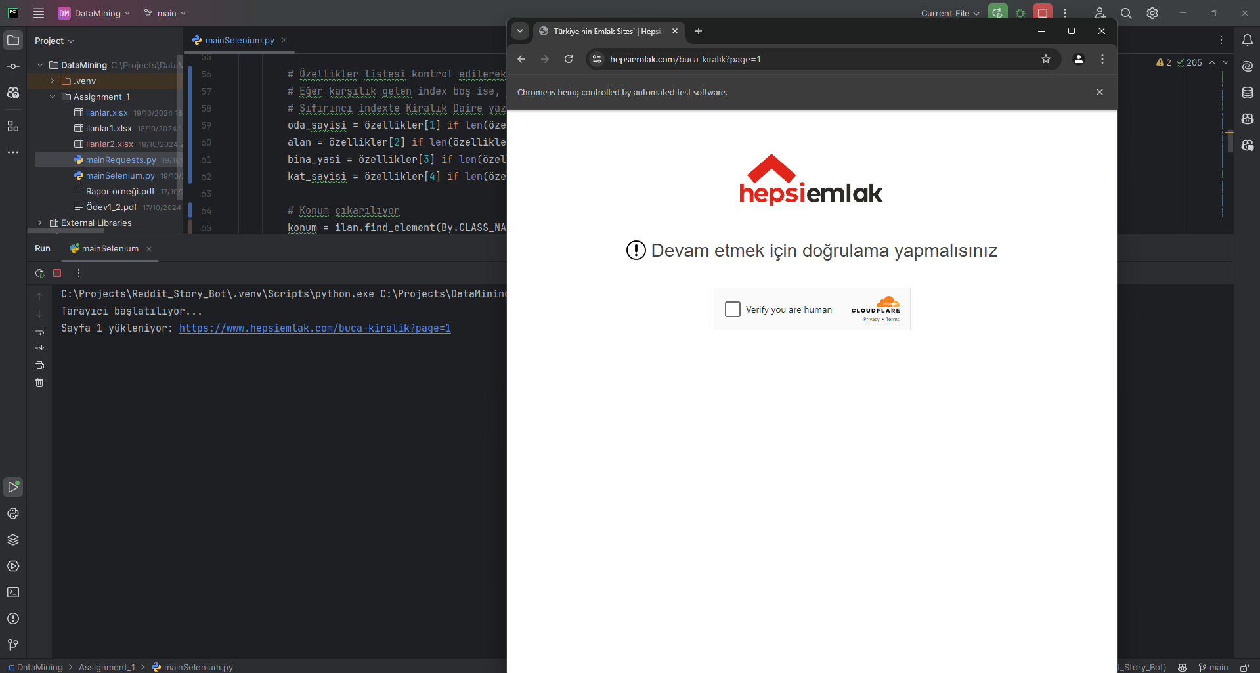

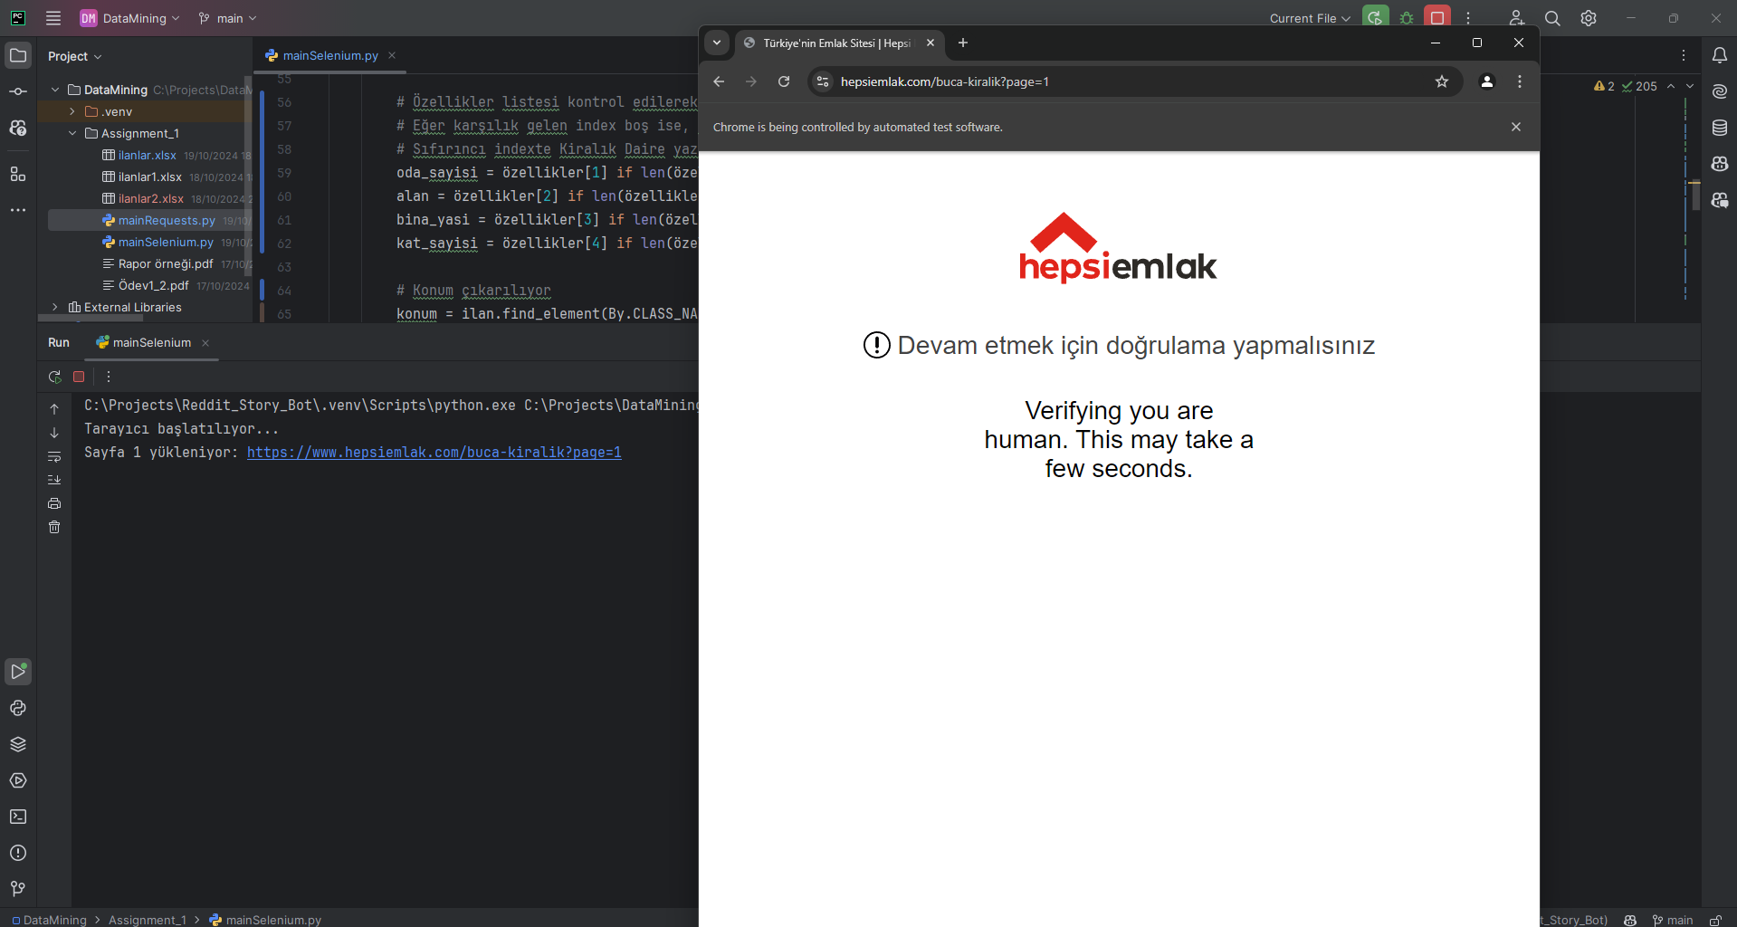

Cloudflare doğrulamasını aşmak için web development ile ilgilenen arkadaşlarımdan yardım istedim ve bana request atarak yapmamı istediler. Attığım requestler işe yaramadı ve 403 Forbidden hatası aldım. Bu sitede yasaklandığım anlamına geliyordu. Ardından yine aynı arkadaşlarıma danıştım ve bana aşağıdaki repoyu yolladılar, kendilerinin bununla uğraştıklarını söylediler. Bu repoyu kullanmak bir arkadaşımda işe yarasa da bende ve başka bir arkadaşımda işe yaramadı.

<https://github.com/zfcsoftware/cf-clearance-scraper>

Repodaki uygulama yolladığımız isteklere ekleyeceğimiz header ve cookie sağlayarak Cloudflare’i kandırmayı amaçlıyor.

Uygulamayı çalıştırmak için bilgisayarıma docker kurdum. Projeyi selenium ile değil Requests ve BeautifulSoup ile hazırlamam gerekiyordu. Bunu da yaptım. Deneme amaçlı sadece fiyat listesini çeken ve kaydeden bir kod yazdım.

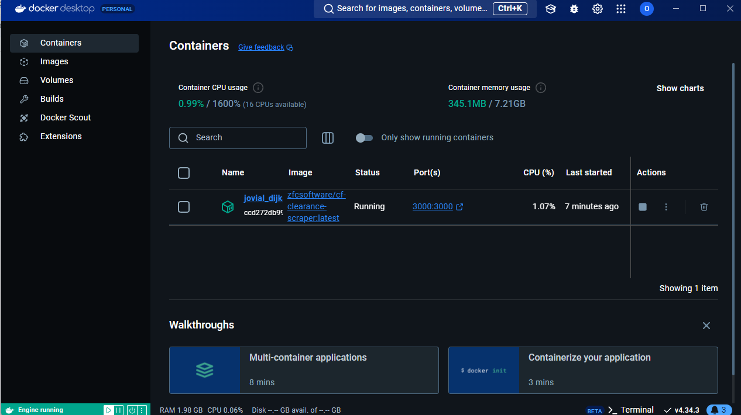

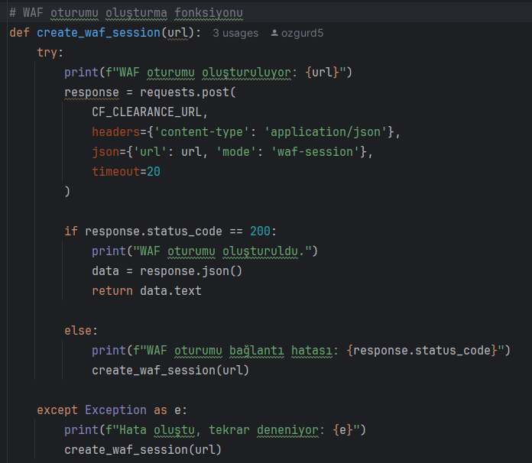

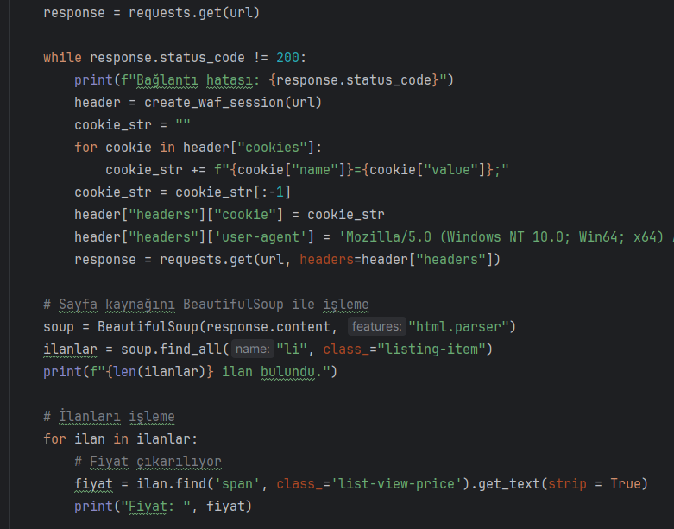

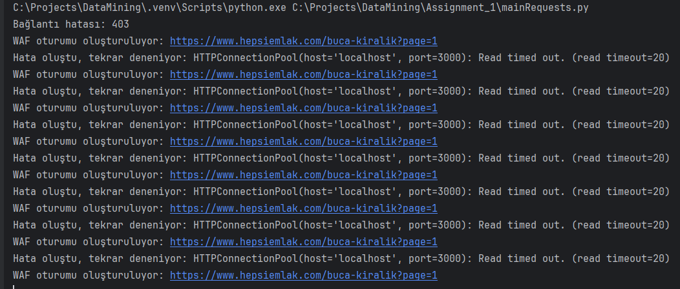

Bu yol da işe yaramadı. Modemimi resetledikten sonra Selenium ile tekrar ile tekrar başladım ancak request atma durumunda kalıcı olarak ban yemiştim. Ne yaparsam yapayım 403 Forbidden hatası alıyordum ve almaya devam ediyorum.

Tüm bu denemelerim sonucu modemimi bir kez daha resetledim ve Selenium projemi olduğu kadarıyla yolladım. Modemimi tekrar tekrar resetleyip uygulamamı en son kaldığım sayfadan başlatıp verileri farklı bir dosyaya kaydedip daha sonra excel dosyalarını birbirlerine ekleyebilirdim ancak yapmadım.

Ayrıca scrape yapmanın yasal olarak gri bölgede olduğu ve sitelerin scrape edilmeyi engellemesine rağmen scrape etmeye çalışmanın suç olduğunu öğrendim. Bunun üzerine Google’da “Hepsiemlak robots.txt” şeklinde arama yaparak bu linke ulaştım.

<https://www.hepsiemlak.com/en/kullanim-kosullari>

Without the prior written permission of hepsiemlak the use of automatic programs, robots, web crawlers, spiders, data mining (data mining) data scanning (data crawling) etc. "screen scraping" software or systems on the site;

It is illegal to use the Site and the content on the Site outside the usage limits set by these Terms of Use; Hepsiemlak's related claims, lawsuits and follow-up rights are reserved.

Yaptığım şeyin Hepsiemlak tarafından hoş karşılanmadığını ve yasadışı olduğunun belirtildiğini de görünce daha fazla zorlamadım ve ödevimi ne yazık ki eksik yaptım. Bu olay yasal olarak gri olmasaydı bile ödevimi eksik yapacaktım çünkü doğrulama sistemlerinin nasıl geçileceğini bilmiyorum. Özellikle de bu konuda dünyada 1 numara olan Cloudflare’i hackleyebileceğimi hiç zannetmiyorum.

Son olarak ödev hakkında geri dönüş vermek isterim. Pek çok kişi ödevdeki şeyleri derste görmemiş olmamızı bir sorun olarak görse de ben bunu “öğrenmeyi öğrenmek” olarak görüyorum. Ayrıca bu ödev güzel bir “gerçek hayat problemi”. Ama tüm bunlara rağmen ders kazanımlarında doğrulama sistemlerini bypass etmek veya ilişkili bir şey olmadığı için bu ödevi kapsam dışı buldum. Doğrulama sistemi kullanmayan bir dummy website scrape etmek çok daha doğru olurdu. Çünkü bu ödevi yapan kimse sayfaları otomatik dolaşmak, otomatik scroll yapmak, HTML elementleri arasında bilgiyi bulmak, bunları tablolamak gibi şeylerle uğraşmadı, bu çok basit bir şey. Herkes zamanının neredeyse tamamını Cloudflare’i geçmek için bir yol bulmaya harcadı.

### 5- Kaynaklar

Chat GPT

<https://pandas.pydata.org/docs/reference/api/pandas.ExcelWriter.html>

<https://stackoverflow.com/questions/47737220/append-dataframe-to-excel-with-pandas>

<https://www.selenium.dev/documentation/>

<https://www.selenium.dev/documentation/webdriver/getting_started/>,

<https://requests.readthedocs.io/en/latest/user/quickstart/#make-a-request>

<https://www.docker.com/>

<https://github.com/zfcsoftware/cf-clearance-scraper>